ΕΙΚΑΣΤΙΚΑ – ΤΕΧΝΗ

Αγαπημένα μου παιδιά, σας χαιρετώ!
Τι κάνετε; Εύχομαι να είστε όλοι καλά!
Επειδή ξέρω πόσο πεθυμήσατε το μάθημα της τέχνης, (πεθύμησα κι εγώ το μάθημά μας και τις φοβερές και πρωτότυπες δημιουργίες σας) σκέφτηκα να σας στείλω κάποιες ιδέες για να δημιουργήσετε ενώ … ΜΕΝΕΤΕ ΑΣΦΑΛΕΙΣ ΣΤΟ ΣΠΙΤΙ!
Φυλάξτε προσεκτικά τα έργα που θα φτιάξετε για να μου τα δείξετε όταν θα ξαναβρεθούμε. ΚΑΛΕΣ ΔΗΜΙΟΥΡΓΙΕΣ!

Μου λείπετε πολύ!
Σας χαιρετώ από το σπίτι μου… η κ. Αγγελική της Τέχνης

ΙΔΕΕΣ ΓΙΑ ΟΛΕΣ ΤΙΣ ΗΛΙΚΙΕΣ …
ακόμα και για το μικρό ή μεγάλο σας αδελφάκι, τη μαμά ή τον μπαμπά …

ΔΡΑΣΤΗΡΙΟΤΗΤΑ 1

ΘΑ ΧΡΕΙΑΣΤΕΙΤΕ: 3 φύλλα χαρτί άσπρο Α4 (χαρτί φωτοτυπικής)
χρωματιστά μολύβια ή μαρκαδοράκια

Δείτε και ακούστε το παραμύθι «Τα τρία μικρά λυκάκια» του Ευγένιου Τριβιζά, στο: https://www.youtube.com/watch?v=Ss1xROY2bg4

ΠΡΟΣΕΞΤΕ ιδιαίτερα το τέλος!
Πώς τα λυκάκια «νικούν» τον Ρούνι Ρούνι το ύπουλο κακό γουρούνι;

Χαρτί 1 – Σχέδιο 1
Στο πρώτο χαρτί ζωγραφίστε τον αγαπημένο σας ήρωα από το παραμύθι.
Κάποιο από τα λυκάκια, τον Ρούνι - Ρούνι το ύπουλο κακό γουρούνι ή τον Φίνγκο Μίνγκο το φλαμίνγκο κ.λ.π.
Στο φόντο χρωματίστε με χρωματιστά μολύβια απαλά, το αγαπημένο σας χρώμα ή κάτι άλλο που ταιριάζει με τον ήρωα!

Χαρτί 2 – Σχέδιο 2
Στο δεύτερο χαρτί ζωγραφίστε τον «Κακό και ύπουλο Κορωνοϊό - covid -19» όπως τον φαντάζεστε εσείς. Στο φόντο βάλτε ότι ταιριάζει αλλά κάτι απλό να μην είναι κάτι πιο έντονο από την ζωγραφιά του κορονοϊού…

Χαρτί 3 – Σχέδιο 3
Στο τρίτο χαρτί ζωγραφίστε τον νικημένο Κορωνοϊό –covid-19» .
Όπως τα λυκάκια κατάφεραν να αλλάξουν με όμορφο τρόπο τον Ρούνι – Ρούνι το ύπουλο κακό γουρούνι με την υπέροχη ευωδιά – μυρωδιά των λουλουδιών και να τον κάνουν «καλό γουρούνι» σκεφτείτε κι εσείς και ζωγραφίστε, ένα καλό αλλά και παράξενο – ανορθόδοξο τρόπο για να νικήσουμε τον «Κορωνοϊο – covid-19». Στο φόντο βάλτε πάλι κάτι απαλό σε χρώμα ή κάτι άλλο που μπορεί να ταιριάζει αλλά να θυμάστε να είναι κάτι απλό, κάτι που να μην κρύβει τη ζωγραφιά σας.

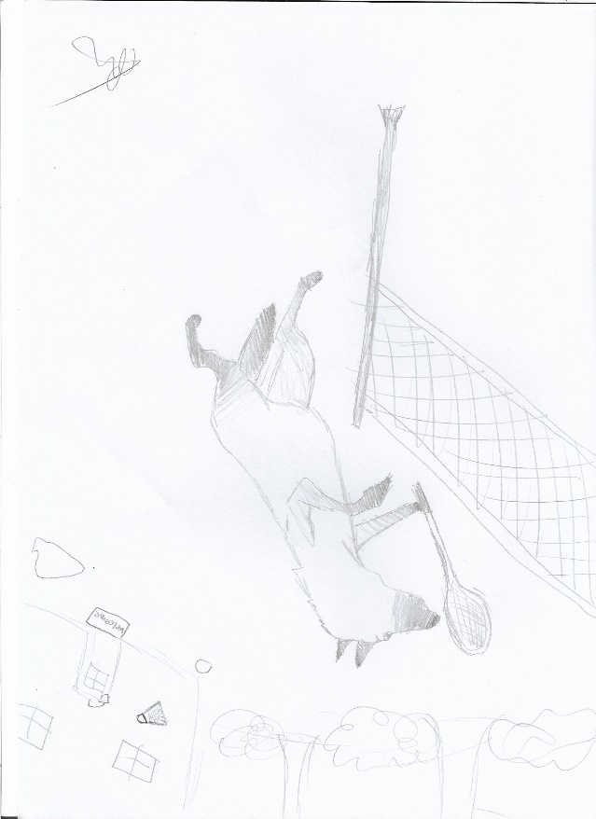
Παράδειγμα για Σχέδιο 1 Παράδειγμα για Σχέδιο 2
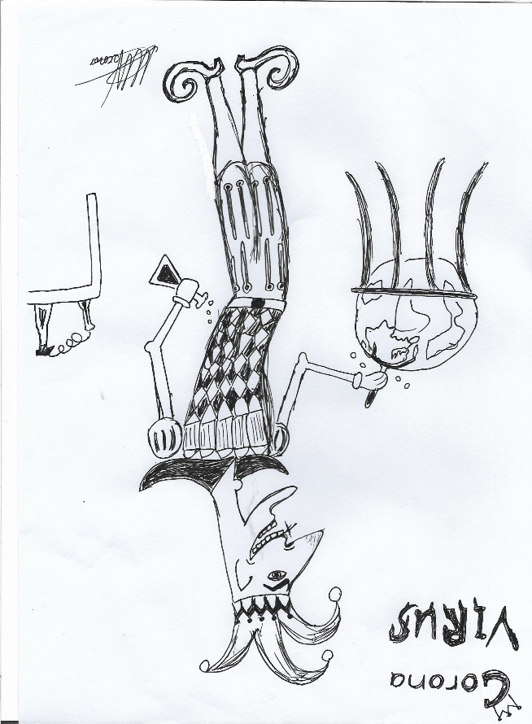

ΔΡΑΣΤΗΡΙΟΤΗΤΑ 2

ΘΑ ΧΡΕΙΑΣΤΕΙΤΕ: 1 φύλλο χοντρό χαρτονάκι Α4 ή μεγαλύτερο
Γόμα υγρή, όποιο είδος υγρής γόμας έχετε στο σπίτι

Όλοι έχουμε ένα συρτάρι ή ένα ντουλάπι ή ένα κουτί μέσα στο οποίο
φυλάγουμε μικρά πραγματάκια που μας αρέσουν όπως όμορφα χρωματιστά
χαρτάκια περιτυλίγματος από σοκολατάκια, φτερά, πετρούλες, σβηστηράκια,
καρτούλες με όμορφο σχέδιο, λαστιχάκια και άλλα πολλά θαυμαστά!
Τώρα που είστε στο σπίτι είναι ευκαιρία να το καθαρίσετε – θα χαρεί πολύ και
η μαμά σας – ΑΛΛΑ ΜΗΝ ΠΕΤΑΞΕΤΕ ΤΙΠΟΤΑ!
Όσα πραγματάκια δεν θέλετε να ξανά-φυλάξετε αλλά ούτε και να τα
πετάξετε, χρησιμοποιείστε τα για να δημιουργήσετε ένα…
ΟΜΟΡΦΟ ΠΑΡΑΞΕΝΟ ΚΑΙ ΜΟΝΑΔΙΚΟ ΚΟΛΑΖ!

ΔΡΑΣΤΗΡΙΟΤΗΤΑ 3

ΘΑ ΧΡΕΙΑΣΤΕΙΤΕ: 1 ή περισσότερα φύλλα χαρτί άσπρο Α4 (χαρτί φωτοτυπικής)
χρωματιστά μολύβια ή μαρκαδοράκια

Μπορεί να γκρινιάζουμε λίγο τώρα που είμαστε κλεισμένοι υποχρεωτικά στο
σπίτι μας γιατί ΠΡΕΠΕΙ ΝΑ ΜΕΙΝΟΥΜΕ ΣΤΟ ΣΠΙΤΙ ΓΙΑ ΝΑ ΜΕΙΝΟΥΜΕ ΑΣΦΑΛΕΙΣ,
ΑΛΛΑ είμαι σίγουρη πως όσο είστε στο σπίτι κάνετε και κάποια πράγματα
που αγαπάτε πολύ και που όσο είναι ανοιχτά τα σχολεία δεν προλαβαίνετε να
τα κάνετε.
Τα δικά μου παιδιά για παράδειγμα, τρελαίνονται να παίζουν με τα playmobil
τους αλλά δεν προλαβαίνουν να παίζουν με αυτά συχνά και όλοι μαζί.
Τις τελευταίες μέρες το έκαναν!
Ήταν μια πολύ χαρούμενη στιγμή κατά τη διάρκεια αυτών των δύσκολων
ημερών που όλοι ζούμε.

Σκεφτείτε κι εσείς: «τί κάνατε αυτές τις μέρες που το ευχαριστηθήκατε πολύ;»
και που αν δεν ήσασταν υποχρεωτικά στο σπίτι ίσως και να μην το κάνατε ποτέ.
Στη συνέχεια, ζωγραφίστε το με τα πιο φωτεινά σας χρώματα!

Αν είχατε πολλές τέτοιες όμορφες δραστηριότητες ή στιγμές φτιάξτε κι άλλες
ζωγραφιές!!!

ΔΡΑΣΤΗΡΙΟΤΗΤΑ 4

ΘΑ ΧΡΕΙΑΣΤΕΙΤΕ: 1 ή περισσότερα φύλλα χαρτονάκι άσπρο Α4
χρωματιστά μολύβια ή μαρκαδοράκια

εικόνες από λουλούδια ή λουλούδια από τη φαντασία σας

ή εικόνες από παραδοσιακά κυπριακά κεντήματα και υφαντά όπως το λευκαρίτικο ή το φιθκιώτικο

ή από κεντήματα της χώρας καταγωγής σας που μπορείτε να βρείτε από το διαδίκτυο

Διπλώστε το χαρτονάκι σας στη μέση για να φτιάξετε μια πασχαλινή κάρτα.

Σχεδιάστε με μολύβι ένα ή περισσότερα πασχαλινά αυγά ή ένα πασχαλινό λαγό ή ένα κοτοπουλάκι ή μια πεταλούδα και αντί να το χρωματίσετε διακοσμήστε το με διάφορα λουλούδια ή με μοτίβα από παραδοσιακά κεντήματα. Πρώτα σχεδιάστε με μολύβι αν προτιμάτε κι έπειτα χρωματίστε με απαλά ή πιο έντονα χρώματα.

Φωτογραφίστε την πασχαλινή σας κάρτα με κάποιο κινητό τηλέφωνο και στείλτε τις ευχές σας σε όσους αγαπάτε με τον πιο ασφαλή τρόπο.

Λουλούδια

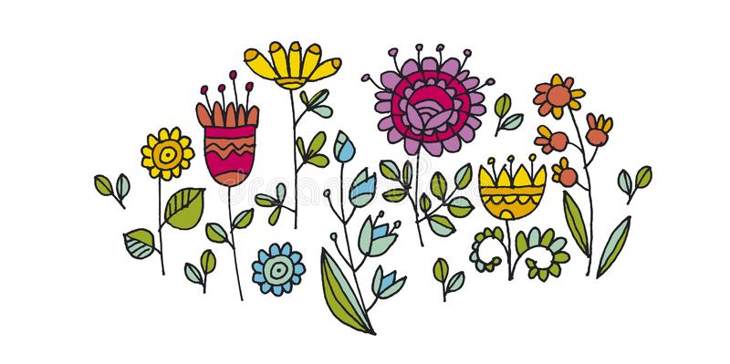
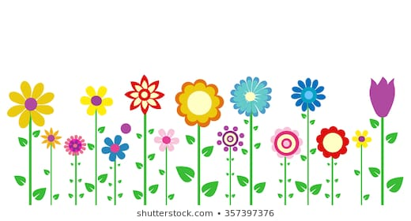

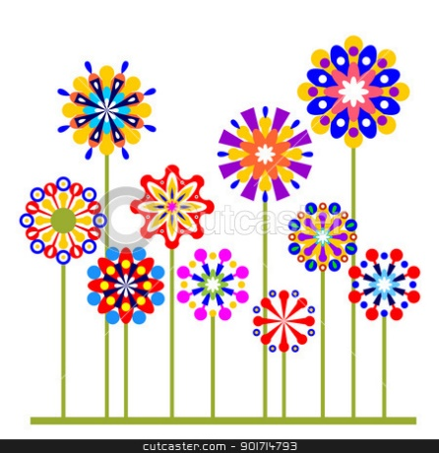
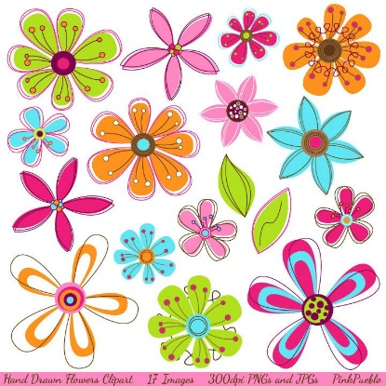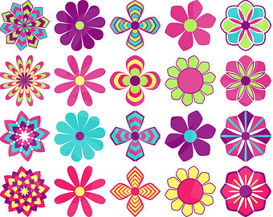

Λευκαρίτικο κέντημα

Το κέντημα του χωριού Λεύκαρα

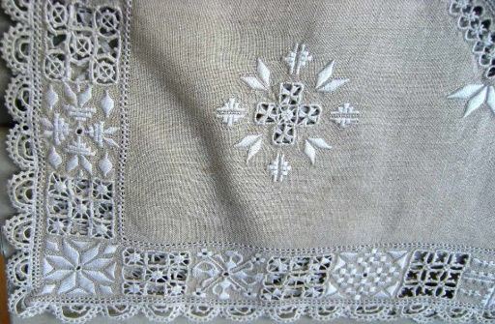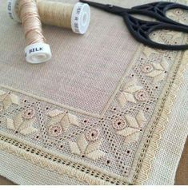

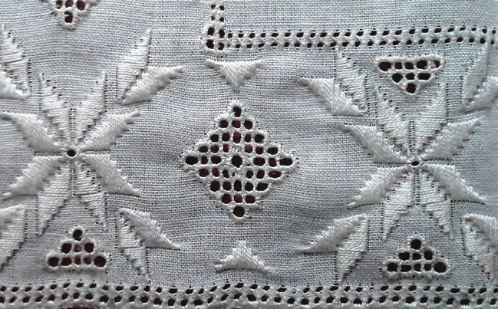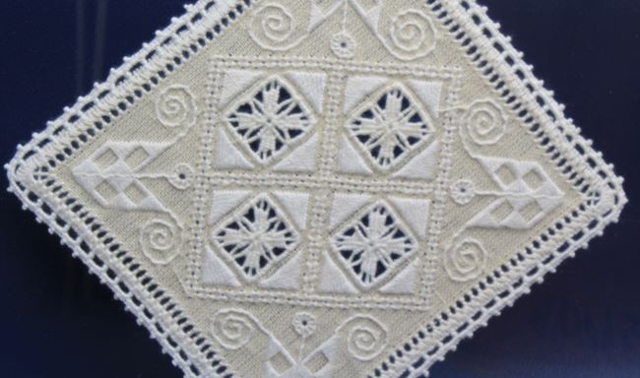

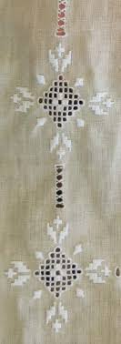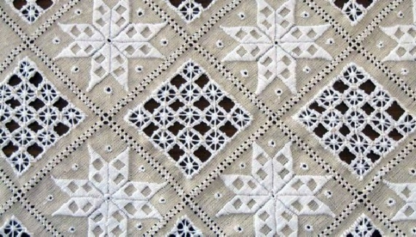

«Φυθκιώτικα» υφαντική

Τα Πλουμιστά Φυθκιώτικα - Υφαντά από το χωριό Φύτη της Πάφου



